ΠΑΝΕΛΛΗΝΙΑ ΕΝΩΣΗ ΓΕΩΠΟΝΩΝ ΔΗΜΟΣΙΩΝ ΥΠΑΛΛΗΛΩΝ
(Π.Ε.Γ.Δ.Υ.)
Αχαρνών 2 Αθήνα Τ.Κ. 10 176 Τηλ.:210 – 2124133, 210 – 2124307 FAX: 210 – 2124127
e-mail:pegdy.geoponoi@gmail.com
Αθήνα 01-09-2026
Συμμετοχή Π.Ε.Γ.Δ.Υ.
Όλοι στο Συλλαλητήριο της ΔΕΘ
Το ΔΣ της ΠΕΓΔΥ καλεί όλες τις συναδέλφισσες και τους συναδέλφους να δώσουν δυναμικό παρών στο συλλαλητήριο, το Σάββατο 5 Σεπτεμβρίου στις 18:00 στη Θεσσαλονίκη.
Κατεβαίνουμε και φέτος οργανωμένα, με το πανό του συλλόγου μας.
Απαιτούμε Πολιτική λύση για 13ο - 14ο μισθό
Το ΣτΕ δεν απαγόρευσε την επαναφορά του 13ου και 14ου μισθού. Απλώς δεν την επέβαλλε δικαστικά.
Το αιτιολογικό της απόφασης του ΣτΕ ούτε μας πείθει, ούτε μας σταματά.
Αξιοπρέπεια δεν νοείται μόνο η φυσική επιβίωση. Είναι η ικανότητα να καλύπτεις στέγη, ενέργεια, διατροφή και τις ανάγκες της οικογένειας με τον μισθό σου, χωρίς δεύτερη δουλειά ή δανεικά.
Δημόσιοι και ιδιωτικοί υπάλληλοι αντιμετωπίζουμε την ίδια ακρίβεια στις βασικές μας ανάγκες. Η ανισότητα στις αμοιβές δεν δικαιολογείται κοινωνικά. Ακόμα και στο ΣτΕ, 6 δικαστές μειοψήφησαν υπερασπιζόμενοι την αρχή της ισότητας. Το ζήτημα είναι ανοιχτό.
Η κατάργηση θεσπίστηκε λόγω της κρίσης του 2012. Αφού η οικονομία κατά την κυβέρνηση επιστρέφει σε ρυθμό ανάπτυξης, η έκτακτη περικοπή τους δεν μπορεί να γίνει μόνιμη.
Η επαναφορά των δώρων δεν είναι πλέον νομικό, αλλά καθαρά πολιτικό ζήτημα. Όταν η κυβέρνηση βρίσκει πόρους για άλλες κατευθύνσεις, οφείλει να στηρίξει έμπρακτα τους δημοσίους υπαλλήλους.
Απαιτούμε άμεση νομοθετική ρύθμιση.
Παράλληλα με τον 13^{ο} και 14^{ο} μισθό, ως Δημόσιοι Υπάλληλοι διεκδικούμε:
- Πραγματικές αυξήσεις στους μισθούς μας.
- Κατάργηση της εισφοράς αλληλεγγύης.
- Χορήγηση του «κλεμμένου» μισθολογικού κλιμακίου.
- Πλήρη μισθολογική αναγνώριση της προϋπηρεσίας στον ιδιωτικό τομέα.
- Μαζικές προσλήψεις μόνιμου προσωπικού.
Στο συλλαλητήριο της ΔΕΘ στεκόμαστε δίπλα στον πολύπαθο πρωτογενή τομέα όπως και σε κάθε άλλη ευάλωτη κοινωνική ομάδα.
Ο κοινός αγώνας μας συνεχίζεται.
Ραντεβού το Σάββατο 5 Σεπτεμβρίου στις 18:00 στο μπλοκ της ΠΕΓΔΥ!
Έξω από το Θέατρο Εταιρείας Μακεδονικών Σπουδών, απέναντι από τον Λευκό Πύργο

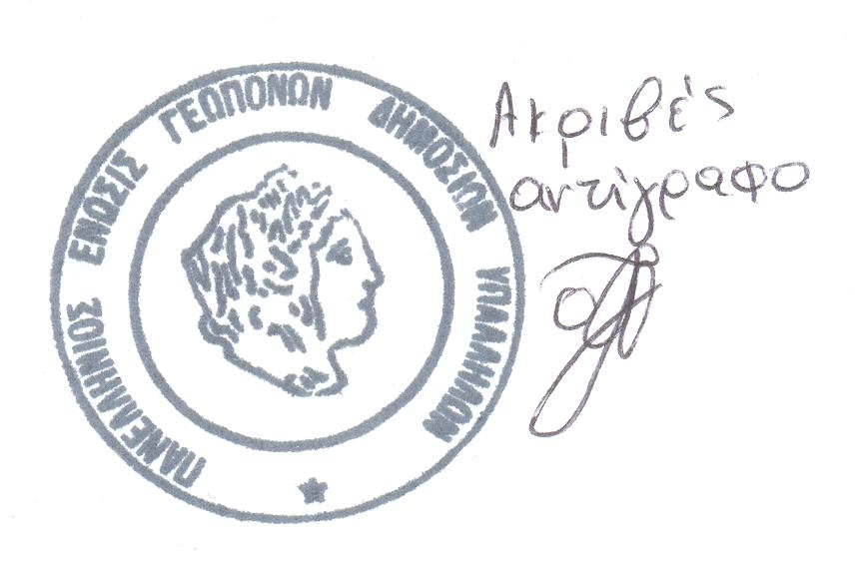
Για το Δ.Σ. της Π.Ε.Γ.Δ.Υ.

